身体障害者診断書・意見書（肢体不自由用）
総括表
氏 名 | 明治・大正・昭和・平成・令和  年 月 日生（ 歳） |  | 男・女
住 所 札幌市 区
① 障害名（部位を明記）
② 原因となった  疾病・外傷名 |  | 交通、労災、その他の事故、戦傷、戦災、  自然災害、疾病、先天性、その他（ ）
③ 疾病・外傷発生年月日 年 月 日・場所
④ 参考となる経過・現症（エックス線写真及び検査所見を含む。）

障害固定又は障害確定（推定） 年 月 日
⑤ 総合所見

〔将来再認定 要・不要〕
〔再認定の時期 年 月〕
⑥ その他参考となる合併症状

上記のとおり診断する。併せて以下の意見を付す。
年 月 日
病院又は診療所の名称
所在地
診療担当科名 科 指定医師氏名
身体障害者福祉法第１５条第３項の意見 〔障害程度等級についても参考意見を記入〕

障がいの程度は、身体障害者福祉法別表に掲げる基準に
等級表による個別等級
部位 | 等級
上肢 | 級
下肢 | 級
体幹 | 級

・該当する（ 級相当）
・該当しない
（※右表の部位ごとの個別等級についても必ず記載ください）

注意 １ ①の障害名には「上肢機能障害（右手関節機能の著しい障害）」「一下肢機能障害（左膝関節機能の全廃）」「体幹運動機能障害（起立することの困難なもの）」等機能障害の別と（ ）内に障害部位及び障害程度を記入し、②の原因となった疾病・外傷名には、関節リウマチ、脊椎損傷等障害の原因となった疾病・外傷名を記入してください。
２ 診断書・意見書の記載欄は全てご記入ください。なお、記載漏れなどの書類上の不備や不整合な点がある場合には、区役所等から問い合わせる場合があります。また、必要に応じて、関係する検査データを提出していただく場合もあります。
３ 障害区分や等級決定のため、札幌市社会福祉審議会から改めて次頁以降の部分について問い合わせする場合があります。
４ 四肢体幹に器質的異常がなく、他覚的に平衡機能障害が認められる中枢性平衡失調については、肢体不自由の四肢体幹機能障害ではなく平衡機能障害による認定になりますので、平衡機能障害用の診断書・意見書をご使用ください。
また、平衡機能障害と肢体不自由との重複認定はできません。

肢体不自由の状況及び所見
神経学的所見その他の機能障害（形態異常）の所見（該当するものを○で囲み、下記空欄に追加所見記入。）
１ 感覚障害（下記図示） ：なし・感覚脱失・感覚鈍麻・異常感覚
２ 運動障害（下記図示） ：なし・弛緩性麻痺・痙性麻痺・固縮・不随意運動・しんせん・運動失調・その他
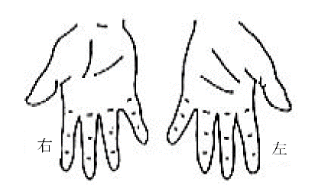
３ 起因部位 ：脳・脊髄・末梢神経・筋肉・骨関節・その他
４ 排尿・排便機能障害 ：なし・あり
５ 形態異常 ：なし・あり
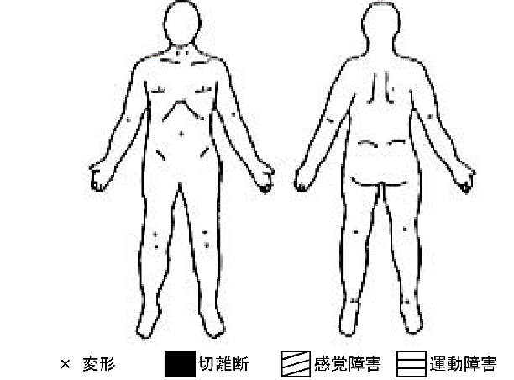
参 考 図 示

右 |  | 左
 | 上肢長 cm
 | 下肢長 cm
 | 上腕周径 cm
 | 前腕周径 cm
 | 大腿周径 cm
 | 下腿周径 cm
 | 握力 kg

(注) 関係ない部分は記入不要
計測法：
上 肢 長：肩峰→橈骨茎状突起 下 肢 長：上前腸骨棘→(脛骨)内果
上腕周径：最大周径 前腕周径：最大周径 大腿周径：膝蓋骨上縁上10cmの周径(小児等の場合は別記) 下腿周径：最大周径

○動作・活動
自立－○ 半介助－△ 全介助又は不能－×、（ ）の中のものを使うとき、それに○印をつけること。
寝返りする |  | 足を投げ出して座る
椅子に腰かける |  | 片脚立位 | 右 | 左
立つ（手すり・壁・杖・松葉杖・義肢・装具） |  | 家の中の移動（手すり・壁・杖・松葉杖・義肢・装具・車いす）
二階まで階段を上って下りる（手すり・杖・松葉杖） |  | 屋外を移動する（家の周辺程度）（杖・松葉杖・車いす）
公共の乗物を利用する |  | 洋式便器に座る
排泄のあと始末をする |  | コップで水を飲む | 右 | 左
（箸で）食事をする（スプーン・自助具） |  |  | 右 | 左
シャツを着て脱ぐ |  | ズボンをはいて脱ぐ（自助具）
顔を洗いタオルで拭く |  | 歯ブラシで歯を磨く（自助具） | 右 | 左
タオルを絞る |  | 背中を洗う（自助具）
注：身体障害者福祉法の等級は機能障害(impairment)レベルで認定されますので（ ）の中に○がついている場合、
原則として自立していないという解釈になります。

○上肢の状態、歩行能力及び起立位の状況(補装具を使用しない状況で該当するものを○で囲む)
１ 上肢で下げられる重さ 〔右〕：正常 ・ （10kg・5kg）以内可能 ・ 不能
〔左〕：正常 ・ （10kg・5kg）以内可能 ・ 不能
２ 歩行できる距離 正常 ・ （2km・1km・100m）以上困難 ・ 不能
３ 起立位保持 正常 ・ （1時間・30分間・10分間）以上困難 ・ 不能
４ 座位の耐久性 （ 分）

○脳血管障害の場合にはブルンストロームステージを記載してください。
〔右〕： 上肢（ ） ・ 手指（ ） ・ 下肢（ ）
〔左〕： 上肢（ ） ・ 手指（ ） ・ 下肢（ ）

関節可動域(ROM)及び筋力テスト(MMT) （この表は障害部位に該当する部分を記入）
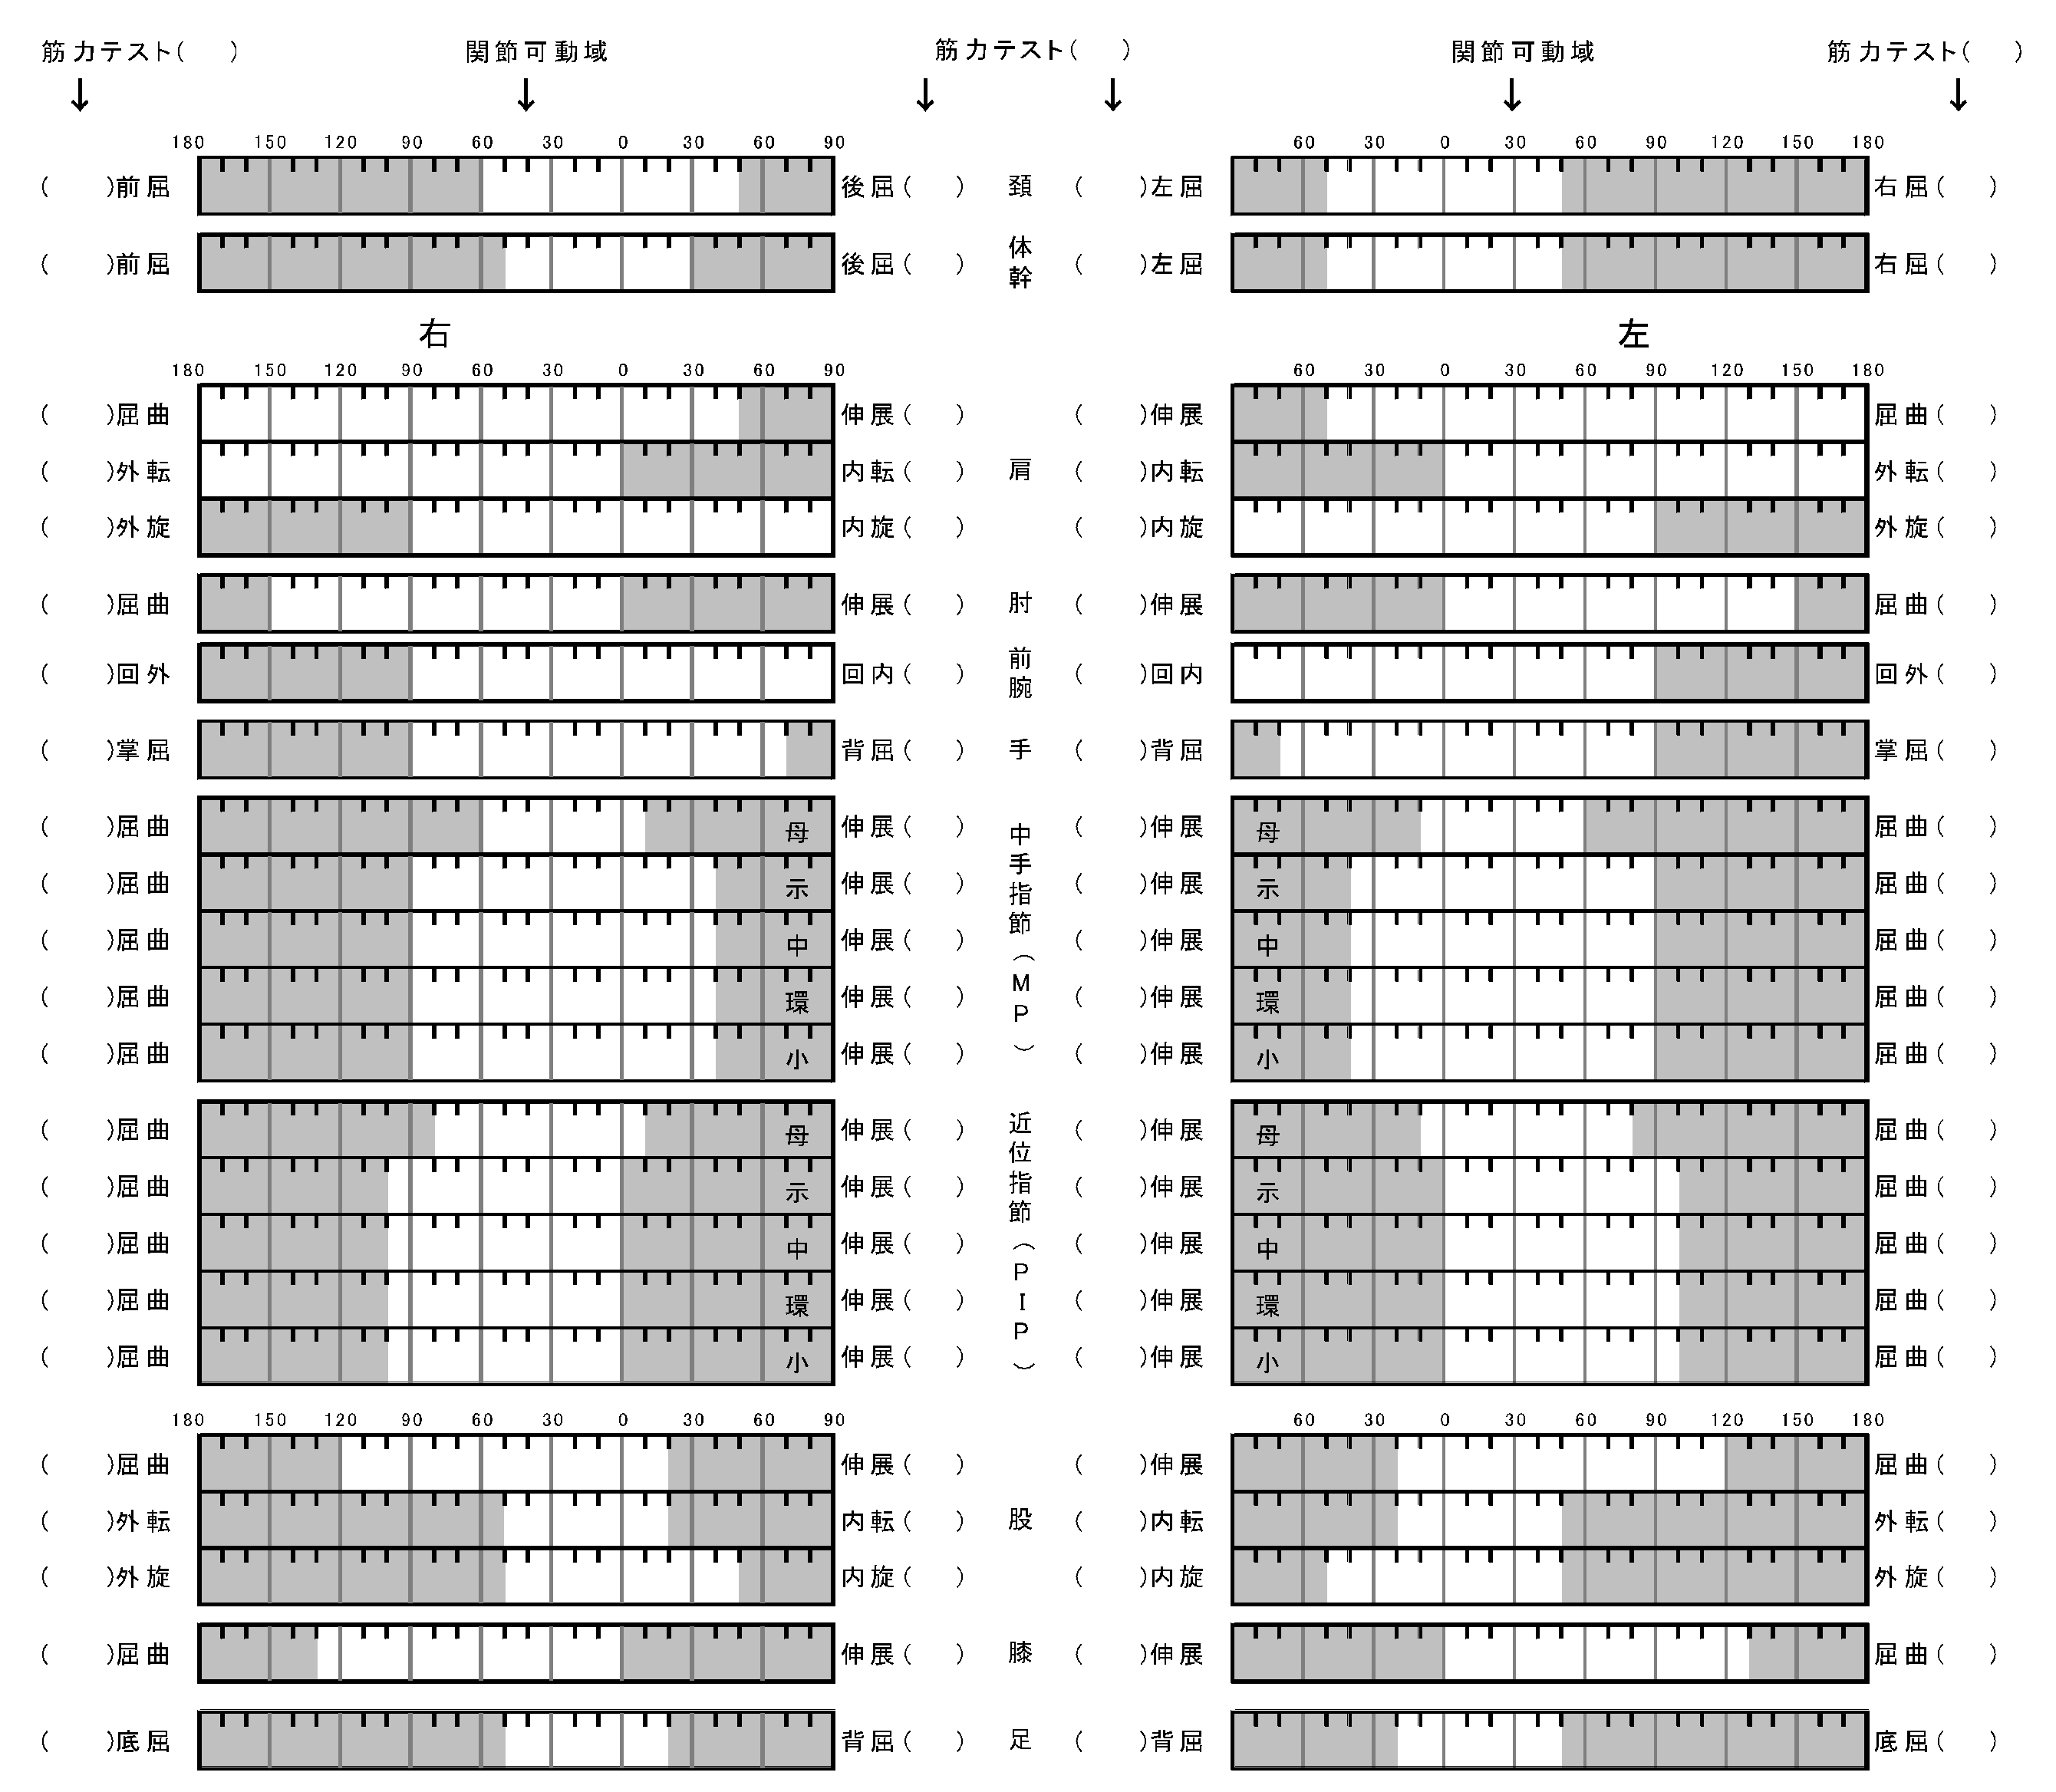

備 考

注：
１関節可動域は、他動的可動域を原則とする。

２関節可動域は、基本肢位を０度とする日本整形外科学会、日本リハビリテーション医学会の指定する表示法とする。
３関節可動域の図示は のように両端に太線を引き、その間を矢印で結ぶ。強直の場合は、強直肢位に波線（ ）を引く。
４ 筋力については、表( )内に×△○印を記入する。
×印 著減以下 ＭＭＴ＝０、１ いかなる体位でも関節の自動運動が不能な場合
著減 ＭＭＴ＝２ 自分の体部分の重さに抗し得ないがそれを排するような体位での自動運動が可能な場合
△印 半減 ＭＭＴ＝３ 検者の加える抵抗に抗し得ないが自分の体部分の重さに抗して自動運動が可能な場合
○印 やや減 ＭＭＴ＝４ 検者の手を置いた程度の抵抗を排して自動運動が可能な場合
正常 ＭＭＴ＝５ 検者の加える十分な抵抗を排して自動運動可能な場合
５ (PIP)の項母指は(IP)関節を指す。
６ DIPその他手の対立内外転等の表示は、必要に応じ備考欄を用いる。
７ 図中塗りつぶした部分は、参考的正常範囲外の部分で、反張膝等の異常可動はこの部分にはみ出し記入となる。
